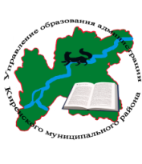
Совещание руководителей образовательных организаций

Дата проведения: 22 мая 2024
Начало совещания: 10.00 часов
Место проведения: в режиме ВКС
Участники совещания: специалисты Управления образования, методисты МКУ ЦРО, руководители образовательных организаций

Повестка совещания

10.00-10.15
Об организации летнего отдыха детей в ОО.
О результатах проведения межведомственных рейдов по профилактике безнадзорности, беспризорности и т.п.
Роднаева О.А., ведущий специалист Управления образования

10.15-10.25
Подготовка ОО к началу 2024-25 учебного года. Ремонты
Поляченко М.Г., заместитель начальника Управления

10.25-10.45
Информация для руководителей ОО
Приемка ОО к новому учебному году
Об организации и проведении ГИА - 2024
Звягинцева О. П., начальник Управления образования

10.45-10.55
Порядок выдачи аттестатов в 2024 году
Зырянова С.Л., заместитель начальника Управления

10.55-11.10
Об итогах участия педагогических работников в конкурсах профессионального мастерства в сфере образования
Пермякова М.Ю., методист МКУ ЦРО

11.10-11.25
Анализ мониторинга оценки качества образования за 2023-2024 учебный год
Спиридонова Н.А., методист МКУ ЦРО

